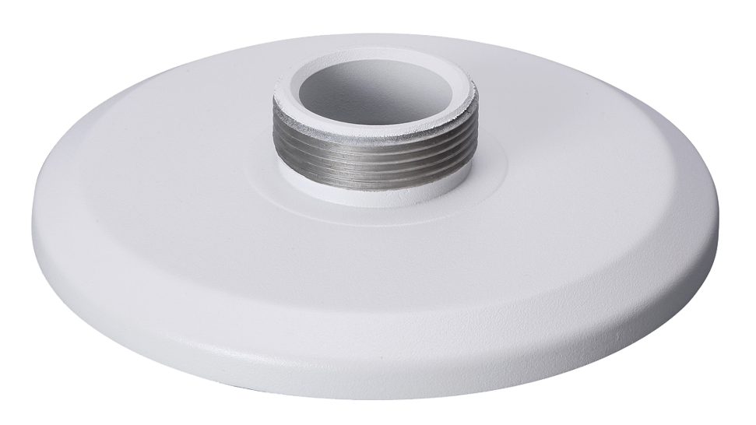
美觀設計
鋁合金材質
支架底座
球機轉接固定架
◆
◆
◆
型號: PFA102
型號 | PFA102
材質 | 鋁合金
尺寸 | Φ169mm x 37mm (Φ6.65”x 1.46”)
螺紋 | G1 1/2''
重量 | 0.25kg(0.55lb)
承重 | 3kg(6.61lb)
顏色 | 白色
工作環境 | -40ºC~+60ºC(-40℉~+140℉), <90% RH

(單位：mm[inch])

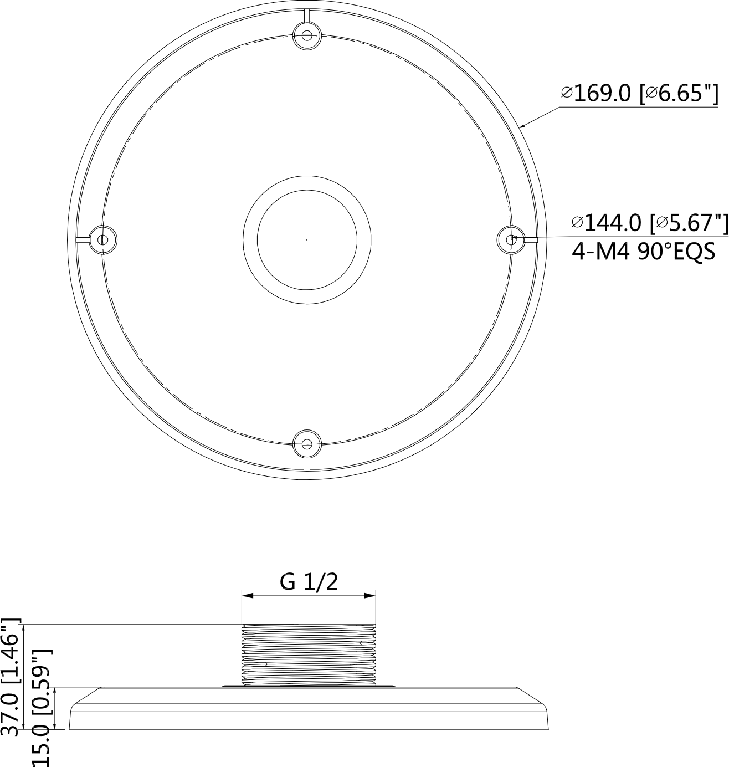

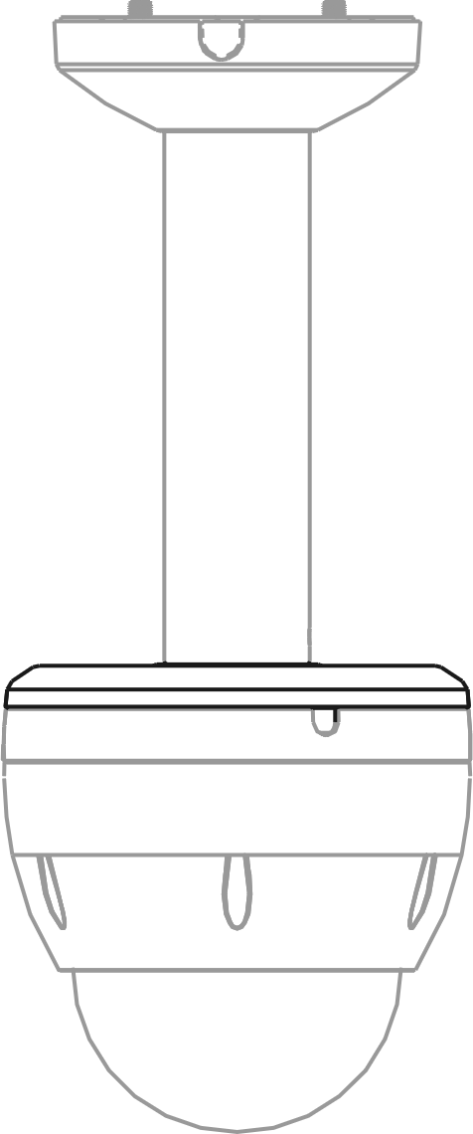
※型錄規格若與實機不符，以實機為準。
※本公司保留修改此規格之權利，修改後不另行通知，實際內容請隨時來電洽詢。

